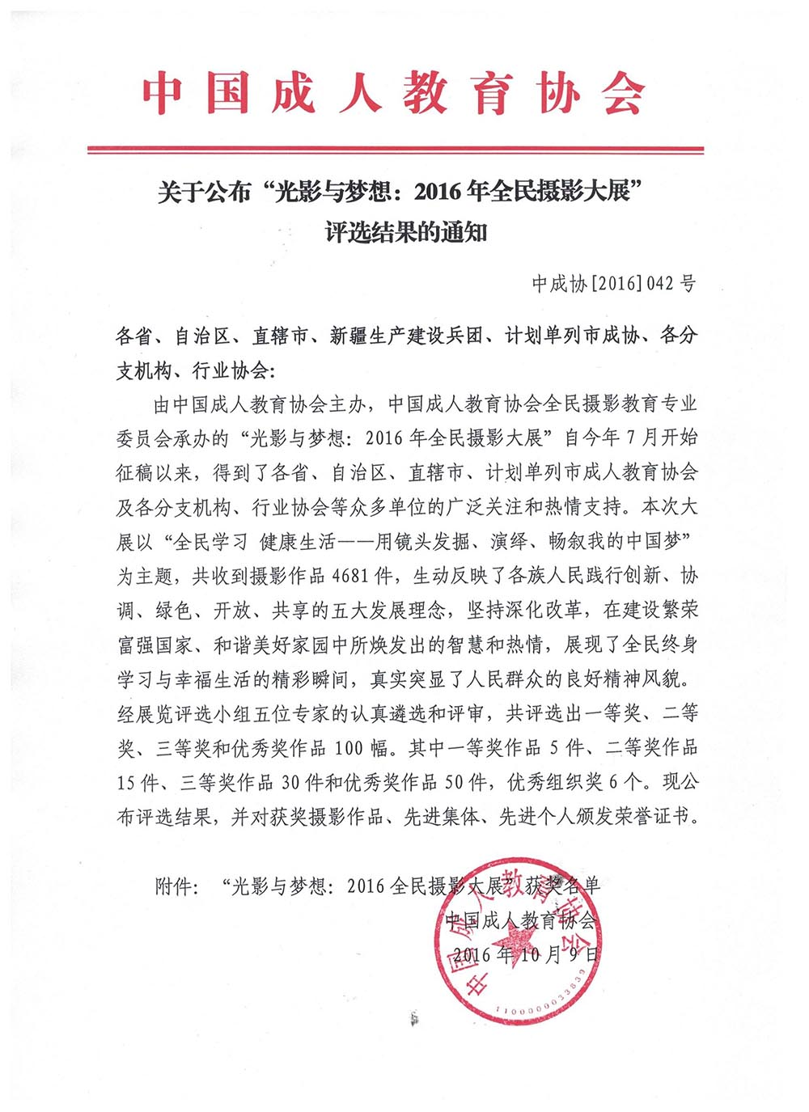

附件：

“光影与梦想--2016全民摄影大展”获奖名单

一等奖：

《古韵雅风之俏》 李演荣 广东广州

《人类的精神》（组照，4幅） 邹春玲 辽宁沈阳

《放歌》 何庆平 湖北武汉

《车厢读书人》 王荣涛 上海

《一个观众》 王志刚 上海

二等奖：

《府河万鸟齐飞》 刘金华 湖北武汉

《爱的传递》 余远文 四川威远

《释放情趣》 唐彪 上海

《送戏下乡》 吴毅 湖北武汉

《渔家喜事》 陈其深 广东

《斜阳魅影》 邓红武 中建三局

《滑雪胜地》 华俊杰 湖北武汉

《魂系僵狮子》 胡国栋 湖北武汉

《汉马闯关》 骆斌 湖北武汉

《舞台人生》 顾玉翠 辽宁沈阳

《老虎》 张凤伟 辽宁沈阳

《冬泳比赛》 刘利华 辽宁沈阳

《看风景的人》 王文君 辽宁沈阳

《东方火龙》 张文斌 长江水利委员会

《各有各忙》 周艳桃 广东佛山

三等奖：

《海岛小调》 洪丽芬 湖北武汉

《时空对话》 何小白 湖北武汉

《晨曦》 范莉华 湖北武汉

《时髦老人》 钟志贤 湖北武汉

《俺瞧瞧》 党 萍 长江水利委员会

《亲密无间》 高丽敏 长江水利委员会

《马图腾》 刘瑞芳 长江水利委员会

《金顶》 彭书林 长江水利委员会

《卖猪》 陈惠玲 广东佛山

《乌木桥》 潘铭波 广东佛山

《梦》 陈 斌 北京

《懂事》 刘 峰 辽宁沈阳

《哺育》 陈晓霞 辽宁沈阳

《挤入画中》 赵政戬 辽宁沈阳

《风雪伴归程》 王锦辉 湖北武汉

《心连心》 唐春锋 上海

《报喜》 张涌生 上海

《祖孙书缘》 蔡康人 上海

《月光下的小镇》 范良裕 湖北武汉

《投篮》 孙 涛 湖北武汉

《孙儿的花园》 李长安 湖北省汽车运输总公司

《飞燕》 李志进 天津

《足球小子》 周文迪 湖南长沙

《电闪雷鸣》 唐金生 上海

《家爱》 黄伯骅 湖北武汉

《奋力一跃》 王会瑜 辽宁沈阳

《梦》 肖 菲 江西南昌

《游戏》 林晓凤 山东淄博

《玩转巨型空竹》 吕恒顺 湖北武汉

《学无止境》 李 彬 江西南昌

优秀奖：

《美丽舞姿》 王维友 辽宁沈阳

《浪漫紫烟》 王砚硕 辽宁沈阳

《向快乐出发》 王 英 辽宁沈阳

《独唱》 霍永福 辽宁沈阳

《廊道轻骑》 张世维 辽宁沈阳

《翱翔》 李顺光 陕西西安

《星辰》 韩晓梅 辽宁沈阳

《幸福》 李淑兰 北京

《壶口瀑布双彩虹》 李 莹 北京

《水准》 彭 凌 湖北武汉

《老伴》 杨 红 江苏昆山

《翠戏残荷》 许永恒 湖北武汉

《快乐的小马驹》 陈丽娅 辽宁沈阳

《辞旧迎新》 刘金华 湖北武汉

《跳蛛》 李桂发 湖北武汉

《金滩踏浪》 李 燕 湖北武汉

《风雨过后》 骆 斌 湖北武汉

《老有所学》 张文斌 汉江水利水电集团

《藏民印象》 朱瑞霞 汉江水利水电集团

《红柳望春》 张满仓 黑龙江大兴安岭

《包饺子》 沈林莉 湖北武汉

《夺食》 杨 毅 湖北武汉

《红岩情》 王道齐 重庆

《我教弟弟学写字》 陈惠玲 广东佛山

《泼水成冰》 李 莉 黑龙江大兴安岭

《农耕年华》 江 红 湖北武汉

《林芝风光》 周艳桃 广东佛山

《人人书写中国梦》 李玉忠 湖北武汉

《捕鱼者》 罗慧文 广东佛山

《雪原奔马》 王维友 辽宁沈阳

《情侣》 何广宇 天津

《快乐的童年》 孙家旺 天津

《幸福的生活》 陈一平 广东佛山

《功夫小子》 孙玉贞 湖北武汉

《茶韵》 李义勇 山东淄博

《梦想》 刘建兴 安徽池州

《闹春》 谢 冰 四川威远

《星空下的烈士纪念碑》 缪 军 浙江宁波

《太极拳教练》 李金安 天津

《牧归》 殷小平 重庆

《知识的力量》 周子楠 湖南长沙

《飞越》 肖 毅 湖南长沙

《跨越》 周大兴 湖南长沙

《举手之劳》 李球明 湖南长沙

《好日子》 陈其深 广东

《西安古城》 袁 波 湖北武汉

《海鸥》 王 玲 山东淄博

《仙女湖晨曦》 袁青燕 江西南昌

《海天一色》 喻婵莎 江西南昌

《东湖晨曦》 乔 斌 湖北武汉

组织工作先进单位：

广东省成人教育协会

上海市成人教育协会

武汉市职业教育与成人教育协会

四川省威远社区教育学院

长江水利委员会长江老年大学

黑龙江省大兴安岭地区加格达奇区社区教育学院

重庆市九龙坡区成人教育中心

沈阳市教育局

沈阳市和平区社区教育学院

广东省佛山市成人教育协会

江苏省昆山开放大学

陕西省社区教育指导中心

天津市河东区社区教育办公室

长沙广播电视大学

江西科技师范大学继续教育学院

湖北省武汉市武昌区社区教育学院

湖北省武汉今日亿康摄影俱乐部

湖北省武汉市常青花园云鹤摄影协会

